营运部发【2016】180号 签发人：李坚
奥肯能运营方案
- 销售奖励：
- 品种信息：
货品ID | 品名 | 规格 | 生产厂家 | 单位 | 零售价 | 奖励
136714 | 复方氨酚溴敏胶囊（奥肯能） | 20粒 | 香港澳美制药厂 | 盒 | 29.8元 | 3.49元

- 根据谁销售谁收益的原则：奖励 3.49元/瓶，不再享受毛利段提成。
- 单品奖励随每月工资造发。
- 奖励执行时间：8月26日----11月25日。
- 品种知识及用法：
【成分】：马来酸溴苯那敏5mg，盐酸溴己新8mg，咖啡因30mg，对乙酰氨基酚280mg，盐酸去氧肾上腺素5mg
【用法用量】：口服，成人及12岁以上儿童，每次1粒，每日服3-4次，用药间隔时间大于6个小时。
【组方特点】：
1、马来酸氯苯那敏：抗过敏，缓解流涕、喷嚏，嗜睡副反应小于氯苯那敏（扑尔敏）。
2、盐酸去氧肾上腺素：欧美新一代鼻减充血药，消除鼻咽部黏膜充血、缓解鼻塞，15分钟起效。
3、咖啡因：解除疲乏，减少抗过敏药的嗜睡反应；缓解头痛，减少对乙酰氨基酚用量，减降低肝毒性风险。
4、对乙酰氨基酚：经典的解热镇痛药，可有效缓发热、头痛、咽痛、四肢酸痛等。
5、盐酸溴己新：化痰止咳，缓解有痰咳嗽促进纤毛粘膜系统功能恢复。
用于缓解因普通感冒或流感等原因引起的以下症状，如：发热、肌肉酸痛、鼻塞、头痛、流涕、咽喉痛、咳痰。
- 卖点：
1、香港原装进口
2、不含伪麻黄碱，不受处方限制
3、缓解鼻塞，流鼻涕，15分钟快速起效
4、独含盐酸溴己新，缓解感冒并兼咳嗽有痰。
5、36个月有效期
- 一句话卖点：
红圈港药奥肯能，15分钟缓解鼻部症状
五、联合用药：

 | 感冒表现 | 具体症状 | 推荐方向判断 | 联合用药
推荐一 | 感冒鼻塞流涕 | 鼻塞、打喷嚏、流清水样鼻涕，伴微热、头痛； | 单独使用抗感冒药，或辅以维生素，提升免疫力 | 奥肯能或奥肯能+维生素C咀嚼片
推荐二 | 感冒干咳 | 鼻塞、流涕、咽干不适、咳嗽无痰； | 可联用止咳药（比如糖浆） | 奥肯能+止咳中成药（川贝清肺糖浆）
推荐三 | 感冒有痰咳嗽 | 鼻塞、流涕、咽不不适、咳嗽有痰 | 若为稀白痰，联用祛痰药即可；若稠厚黄痰，可联用清热化痰中成药 | 奥肯能+祛痰药（如：沐舒坦）或奥肯能+清热化痰中成药（如：橘红颗粒）
推荐四 | 感冒伴咽喉不适 | 鼻塞、流涕、咽喉红肿（未化脓）、轻微发热 | 春季感冒多见，联用清热利咽中成药为佳 | 奥肯能+清热利咽中成药（如：蒲地蓝消炎片）
推荐五 | 感冒伴扁桃体发炎 | 鼻塞、流涕、扁桃体肿痛化脓、伴发热 | 多发于感冒3天以上，并出现合并细菌感染症状 | 奥肯能+抗生素（如阿奇霉素+头孢）
推荐六 | 感冒伴恶心腹泻 | 恶心腹泻、鼻塞、流涕、伴轻中度发热； | 夏季感冒，常伴有胃肠不适 | 奥肯能+藿香正气液+小柴胡颗粒
- 陈列要求：
- 请将奥肯能陈列在呼吸系统类货架首次，保证2个面以上。（货品较多门店最多三个面陈列，货品较少门店保证2个面）。如下图：

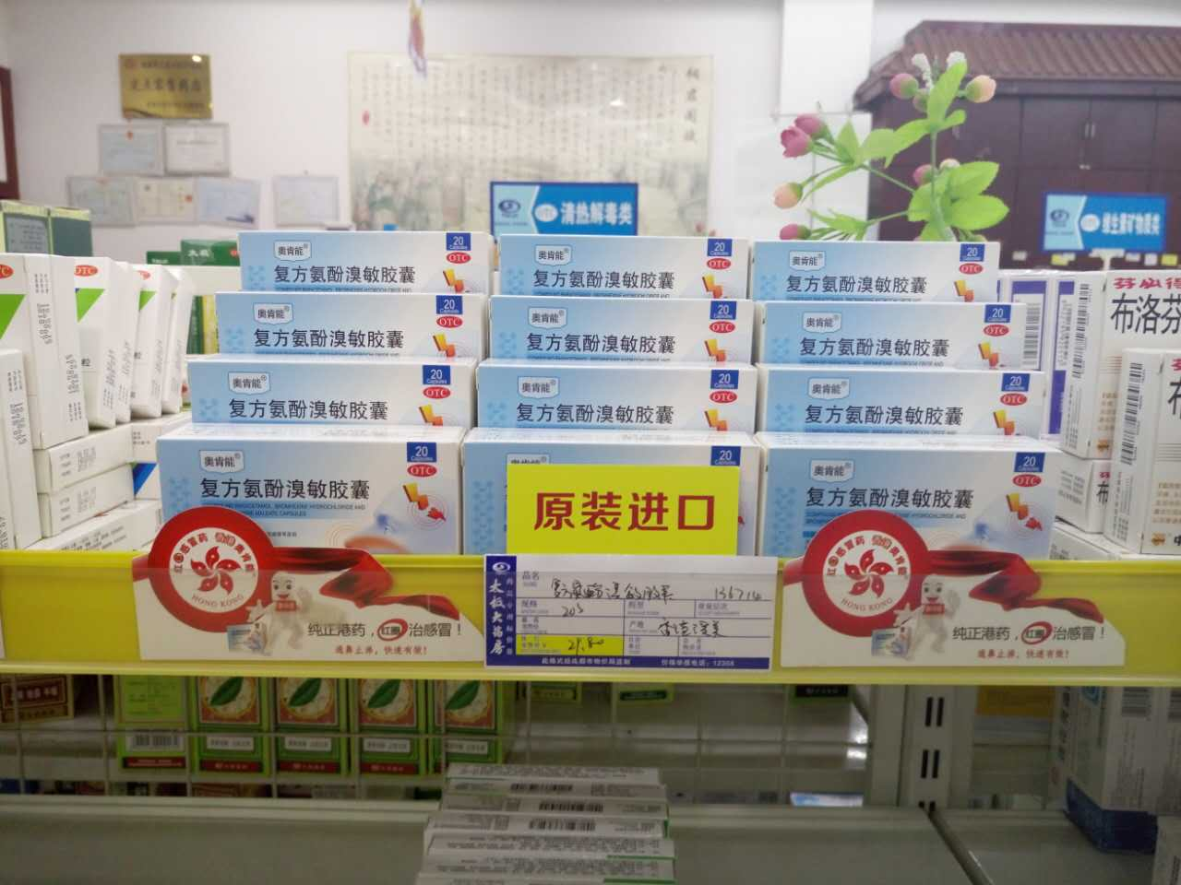
温馨提示：其中陈列物料，由厂家提供。不与公司稍后下发的陈列标准冲突。本品单独执行。陈列时间：8.26---11.25。
- 培训要求：
- 门店需组织人员进行功能主治、一句话卖点及搭配用药的学习，并要求店内所有人员均能熟记功效及与其他感冒药区别的卖点。
- 公司将安排厂家到各片区去培训，培训结束之后，片长需在现场对奥肯能的知识及营销话术等对培训的店员进行考核，并把成绩在微信群中通报，不合格者需补考。
- 注意事项：
- 在此通知下发之后，请门店按要求进行陈列并宣传，片长及督导在巡店时会进行检查。厂家也会派业务人员协助门店陈列。请相互配合。
- 此品种已给所有门店铺货，具体铺货明细请见附表。
- 门店在实际操作中有任何问题请咨询营运部品管科。

主题词： 奥肯能 运营 方案
四川太极大药房连锁有限公司 2016年9月2日印发
打印： 核对： （共印1份）

